***2024***



**数字电路与逻辑设计**

**实验报告**

|  |  |
| --- | --- |
| 专 业： | 网络空间安全 |
| 班 级： | 2204班 |
| 学 号： | U202212021 |
| 姓 名： | 戴申宇 |
| 电 话： | 13348019712 |

**实验报告及电路设计评分细则**

|  |  |  |  |  |  |
| --- | --- | --- | --- | --- | --- |
| 评 分 项 目 | 满分 | 得分 | 备注 | |  |
| 文档格式（段落、行间距、缩进、图表、编号等） | 15 |  |  | | 实验报告总分 |
| 实验总体设计 | 15 |  |  | |
| 实验过程 | 50 |  |  | |
| 遇到的问题及处理 | 5 |  |  | |
| 设计方案存在的不足 | 5 |  |  | |
| 心得（含思政） | 5 |  |  | |
| 意见和建议 | 5 |  |  | |
| 电路（头歌） | 100 |  |  | |  |
| 教师签名 |  | | 日 期 |  | |

备注：实验过程将从电路的复杂度、是否考虑竞争和险象、电路的美观等方面进行评分。

实验课程总分=电路（头歌）*0.4+实验报告*0.6目 录

1 实验概述 1

1.1 实验名称 1

1.2 实验目的 1

1.3 实验环境 1

1.4 实验内容 1

1.5 实验要求 3

2 实验总体设计 4

2.1 实验初始设计思路及框架 4

2.2 实验最终设计思路及框架 5

3 实验过程 7

3.1 7段数码管驱动电路设计 7

3.2 无符号比较器（4位、8位） 10

3.3 2选1选择器设计（2位、8位） 14

3.4 十进制可逆计数器 17

3.5 两位十进制可逆计数器 21

3.6 交通灯状态机 23

3.7 交通灯输出函数设计 26

3.8 交通灯控制系统 28

4 设计总结与心得 30

4.1 实验总结 30

4.1.1遇到的问题及处理 30

4.1.2设计方案存在的不足 30

4.2 实验心得 31

4.3 意见与建议 31

# 实验概述

## 实验名称

交通灯控制系统设计。

## 实验目的

本实训将提供一个完整的数字逻辑实验包，从真值表方式构建7段数码管驱动电路，到逻辑表达式方式构建比较器，多路选择器，利用同步时序逻辑构建BCD计数器，最终集成实现为交通灯控制系统。

实验由简到难，层次递进，从器件到部件，从部件到系统，通过本实验的设计、仿真、验证3个训练过程使同学们掌握小型数字电路系统的设计、仿真、调试方法以及电路模块封装的方法。

## 实验环境

软件：logisim-hust-20200118.exe软件一套。

平台：https://www.educoder.net/shixuns/shplc3jv/challenges

## 实验内容

某个主干道与次干道公路十字交叉路口，为确保人员及车辆安全、迅速地通过，在交叉路口分别设置了两组红、绿、黄三色信号灯。红灯禁止通行；绿灯允许通行；黄灯亮提醒行驶中的车辆减速通行。交通灯控制系统示意图如图1-1所示。

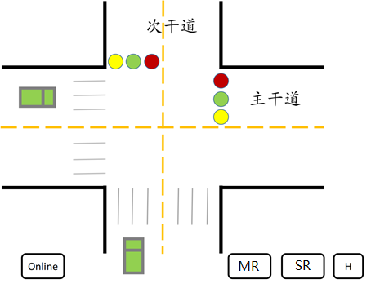

图1-1 交通灯控制系统示意图

设计一个交通灯控制系统，具体内容及要求如下：

电路有4个输入，分别为高峰期信号H、主干道通行请求MR、次干道通行请求SR和紧急状态控制信号（Online），其中，主干道通行请求（MR）包括主干道方向有车辆信号和次干道有行人通过信号，次干道通行请求（SR）包括次干道方向有车辆信号和主干道有行人通过信号。 电路输出为红灯、绿灯和黄灯的剩余时间以及主干道和次干道的红灯、绿灯和黄灯的状态。可用2个七段数码管和6个Led灯显示。

（2） 任何时刻，主干道绿灯、黄灯和红灯有且仅有一个灯亮，次干道绿灯、黄灯和红灯有且仅有一个灯亮；

（3） 主干道绿灯指主干道绿灯亮，主干道黄灯和红灯熄灭，次干道红灯亮，次干道黄灯和绿灯熄灭；主干道黄灯指主干道黄灯闪烁，主干道绿灯和红灯熄灭，次干道红灯亮，次干道黄灯和绿灯熄灭；次干道绿灯指次干道绿灯亮，次干道黄灯和红灯熄灭，主干道红灯亮，主干道黄灯和绿灯熄灭；次干道黄灯指次干道黄灯闪烁，次干道绿灯和红灯熄灭，主干道红灯亮，主干道黄灯和绿灯熄灭；

（4） 主干道通行指主干道绿灯或主干道黄灯。高峰期，主干道绿灯倒计时27s（30~4），黄灯倒计时3s；非高峰期，主干道绿灯倒计时12s（15~4），黄灯倒计时3s；

（5） 次干道通行指次干道绿灯或次干道黄灯。次干道绿灯倒计时12s，黄灯倒计时3s；

（6） 初始状态，为主次干道均黄灯闪烁，显示0；

（7） 紧急状态时，主干道绿灯常亮，显示99；

（8） 非紧急状态时（Online=0），若主干道有通行请求，次干道无通行请求，初始状态下直接进入主干道通行，非初始状态下，当前通行干道黄灯倒计时结束后，为主干道通行；

（9） 非紧急状态时（Online=0），若主干道无通行请求，次干道有通行请求，初始状态下直接进入次干道通行，非初始状态下，当前通行干道黄灯倒计时结束后，为次干道通行；

（10） 非紧急状态时（Online=0），主次干道都有通行请求时，初始状态下直接进入主干道通行，非初始状态时，当前通行干道黄灯倒计时结束后，两干道交替通行，即主干道通行变为次干道通行，次干道通行变为主干道通行；

（11） 非紧急状态时（Online=0），若主干道、次干道均无通行请求，则当前通行干道黄灯倒计时结束后，进入初始状态；

（12） 当Online=1时，若次干道为通行状态，需次干道黄灯倒计时结束才能进入紧急状态；当Online=1时，若主干道为通行状态，直接进入紧急状态；

（13） 紧急状态结束，高峰期时，进入高峰期主干道绿灯状态；紧急状态结束，非高峰期时，进入非高峰期主干道绿灯状态。

## 实验要求

1. 根据给定的实验包，将运动码表系统切分为一个个实验单元；
2. 对每一个实验单元，按要求设计电路并使用Logisim软件进行虚拟仿真；
3. 设计好的电路在educoder平台上提交并进行评测，直到通过全部关卡。

# 实验总体设计

## 实验初始设计思路及框架

**2.1.1 系统框架**

系统框图应该包括以下主要模块：

·输入模块

·控制模块

·定时模块

·输出模块

**2.1.2 系统设计思路**

**2.1.2.1. 输入模块设计**

输入模块接收以下信号：

H: 高峰期信号

MR: 主干道通行请求，包括车辆信号和行人信号

SR: 次干道通行请求，包括车辆信号和行人信号

Online: 紧急状态控制信号

**2.1.2.2. 控制模块设计**

控制模块的逻辑可以通过状态机来实现，不同的输入信号会触发不同的状态转换。 ①**状态机设计：**

初始状态（INIT）: 主次干道均黄灯闪烁，显示0

主干道通行状态（MAIN_GO）:

高峰期：绿灯27秒，黄灯3秒

非高峰期：绿灯15秒，黄灯3秒

次干道通行状态（SIDE_GO）: 绿灯12秒，黄灯3秒

紧急状态（EMERGENCY）: 主干道绿灯常亮，显示99

**②状态转换逻辑：**

·初始状态：

若Online=1且次干道正在通行，待次干道通行状态结束后进入紧急状态

若Online=1且主干道正在通行，直接进入紧急状态

若Online=0，依据MR和SR信号决定进入主干道通行或次干道通行状态

·主干道通行状态：

时间结束后依据MR和SR信号决定是否继续主干道通行或切换到次干道通行

·次干道通行状态：

时间结束后依据MR和SR信号决定是否继续次干道通行或切换到主干道通行

·紧急状态：

紧急状态结束后，根据高峰期信号H，进入高峰期或非高峰期主干道通行状态

**2.1.2.3. 定时模块设计**

定时模块负责计时，并根据当前状态的要求进行倒计时。可以使用计数器来实现定时功能，计数器的值会显示在七段数码管上。定时器设计：

主干道绿灯倒计时：27s或15s（根据H信号）

次干道绿灯倒计时：12s

黄灯倒计时：3s

初始状态倒计时：0s（闪烁）

紧急状态显示：99

**2.1.2.4. 输出模块设计**

输出模块通过七段数码管和LED灯显示交通灯的状态和剩余时间。输出设计：

七段数码管用于显示倒计时

6个LED灯用于显示主次干道的红灯、绿灯和黄灯状态

**2.1.3总结**

整个交通灯控制系统的设计主要依赖于状态机的设计与时序管理。使用不同的输入信号来控制系统状态的转换，定时模块负责倒计时，输出模块通过七段数码管和LED灯显示当前状态。此设计思路和框架可以确保交通灯系统按照任务书的要求正常工作。

## 实验最终设计思路及框架

实验最终采用框架如下：将整个交通灯控制系统分为四个模块——状态转移和输出模块、倒计时选择模块、主干道倒计时模块、次干道倒计时模块。每个模块的搭建依赖于之前实现的封装电路模块，包含：7段数码管驱动电路、无符号比较器、2选1选择器和两位十进制可逆计数器。

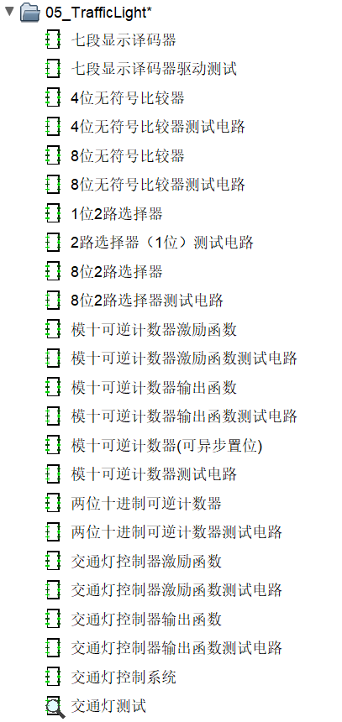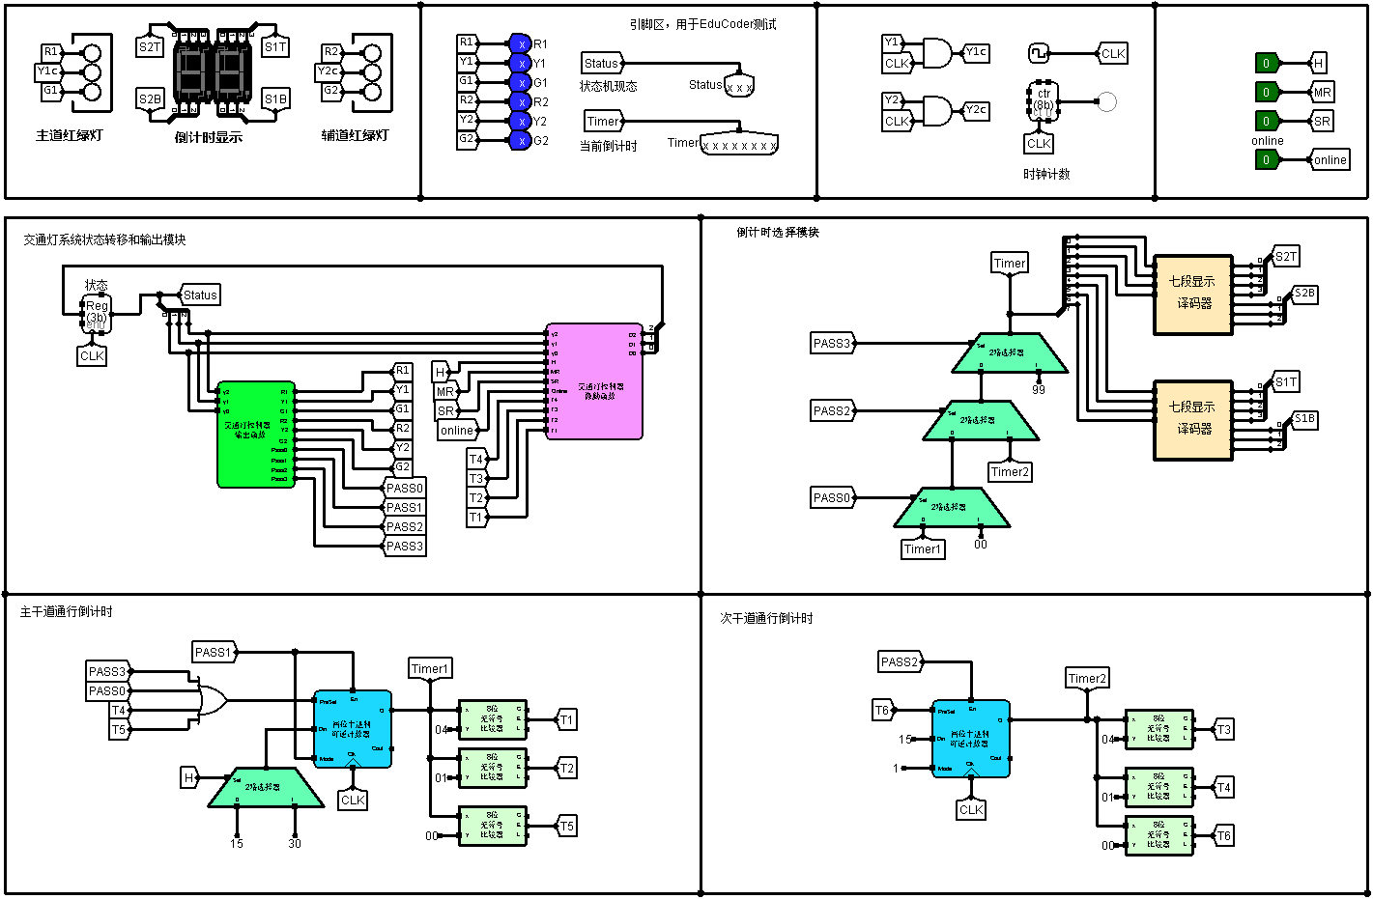

图2-1 实验最终采用框架

# 实验过程

## 7段数码管驱动电路设计

（1）设计思路及设计过程

根据引脚图，设计出不同4位X3~X0的8421码输入条件下，填写Seg1~Seg7对应的真值表。

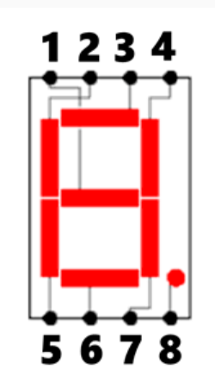 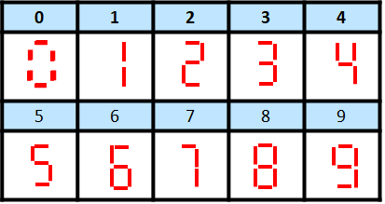

图3-1 LED引脚图

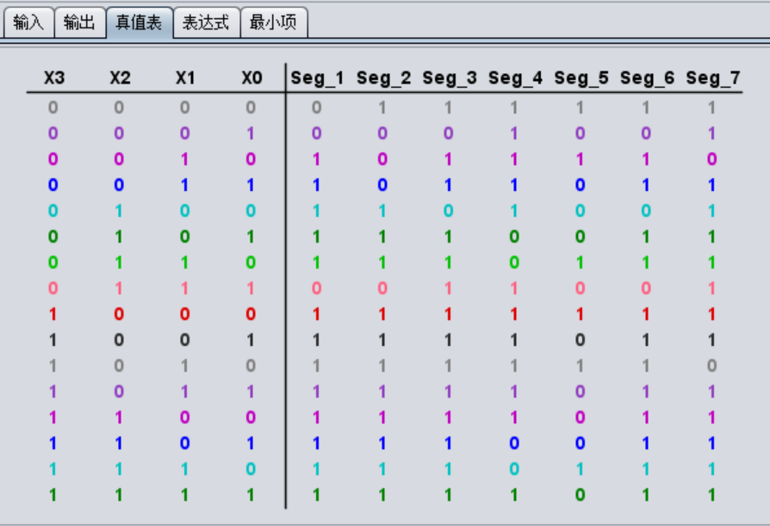

图3-2 7段显示驱动电路真值表

（2）电路图

由以上填写的真值表，用Logisim直接生成电路。

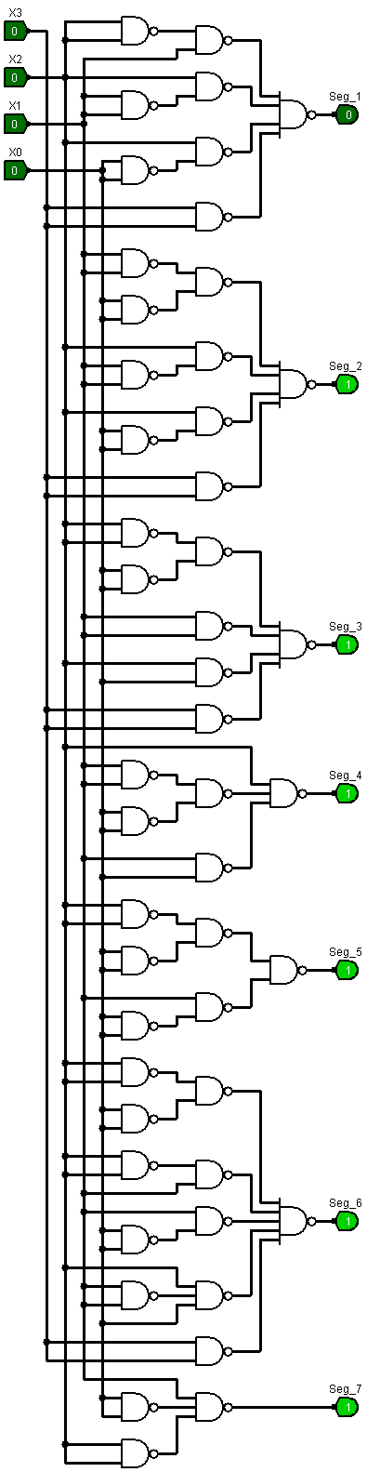

图3-3 7段显示驱动电路图

（3）测试图

用自动化测试电路遍历所有输入情况下的输出：

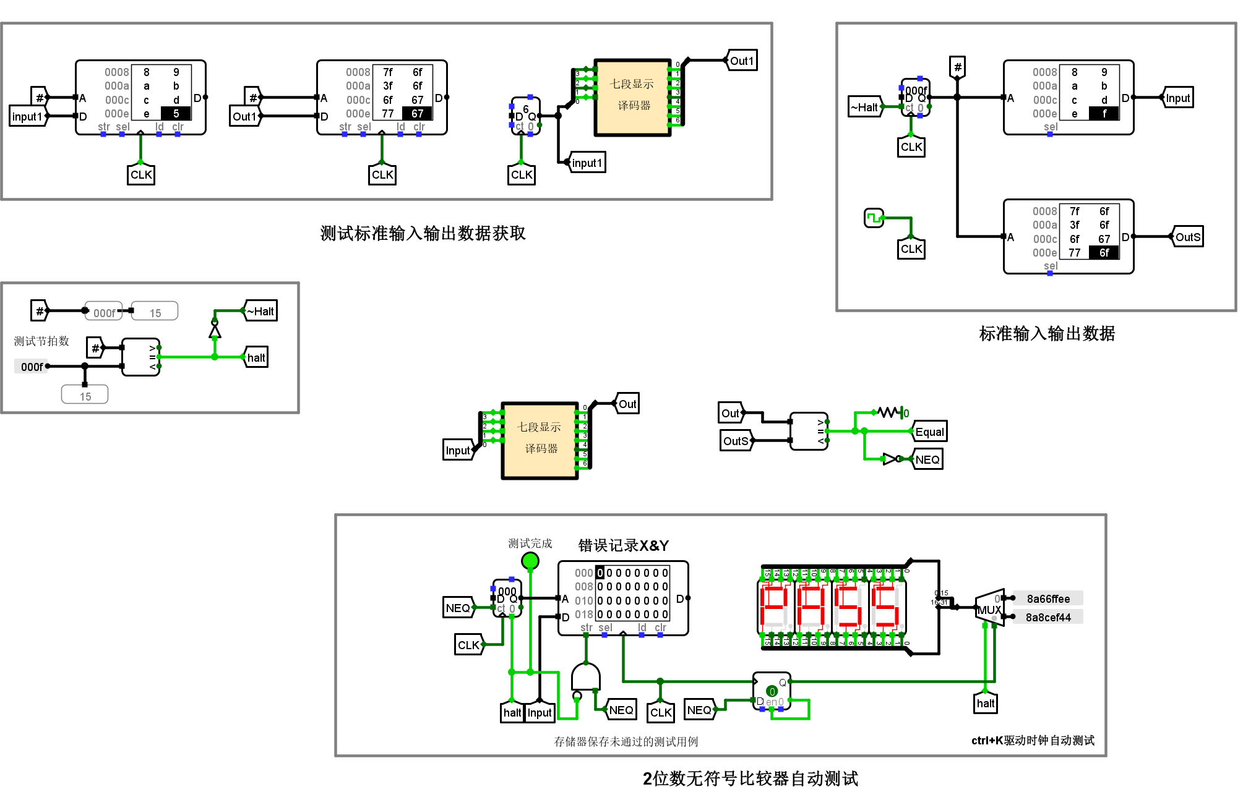

图3-4 7段显示驱动测试电路图

（4）测试分析

直接用自动化测试电路进行测试，数码管显示与时钟相同，提交平台测试通过。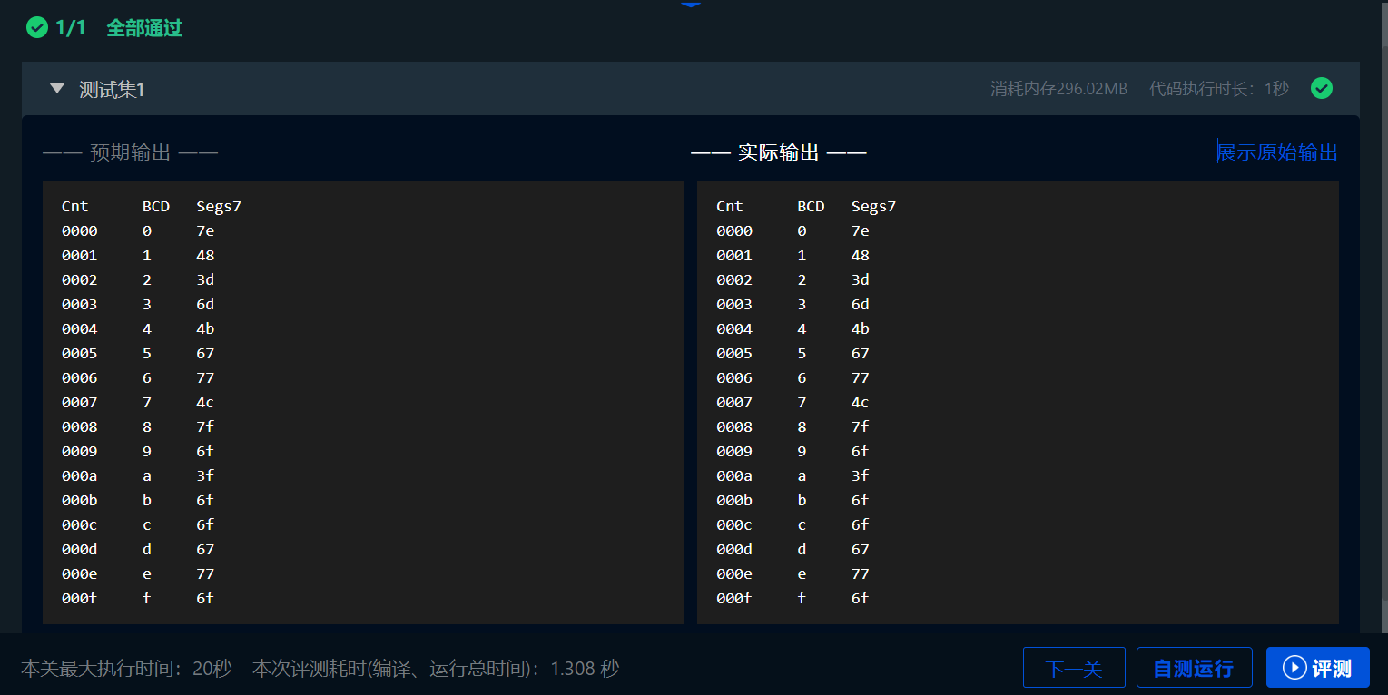

图3-5 7段显示驱动平台测试结果

## 无符号比较器（4位、8位）

（1）设计思路及设计过程

①4位无符号比较器：通过逻辑写出G，E，L三个输出的函数表达式，并用表达式生成电路。首先推导X>Y的情况，X3=1时，若Y3=0则Great=1，X3 X2=01时，若Y3 Y2=00，则Great=1，X3 X2 X1=001时，若Y3 Y2 Y1=000，则Great=1，X3 X2 X1 X0=0001时，若Y3 Y2 Y1 Y0=0000，则Great=1.由以上可推得逻辑表达式，Great=X0 ~Y3 ~Y2 ~Y1 ~Y0 + X1 ~Y3 ~Y2 ~Y1 + X2 ~Y3 ~Y2 + X3 ~Y3。

X=Y的情况即一一对应写出与项后相或，X<Y的情况可以类似Great进行推导，也可以直接使用Less=～Great ～Equal。

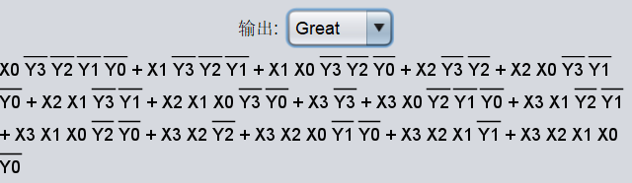

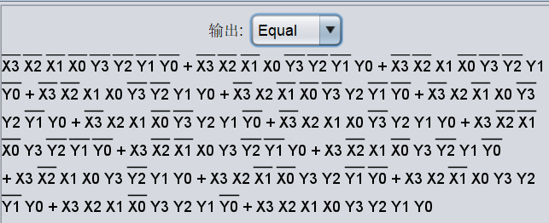

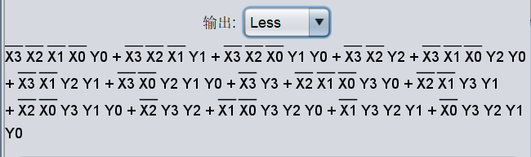

图3-6 4位无符号比较器输出函数表达式

②8位无符号比较器：利用设计好的4位无符号比较器级联构造8位无符号比较器。

（2）电路图

设计生成电路图如下：

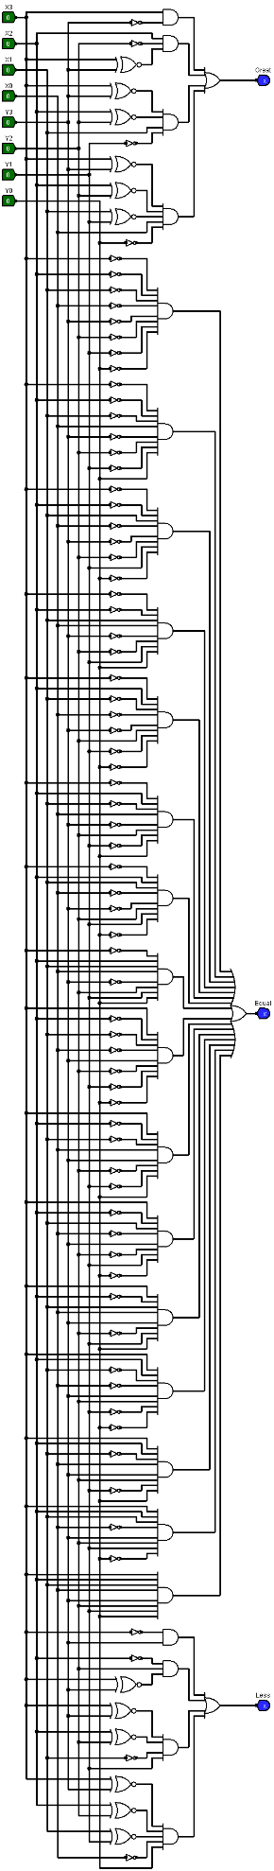

图3-7 4位无符号比较器电路

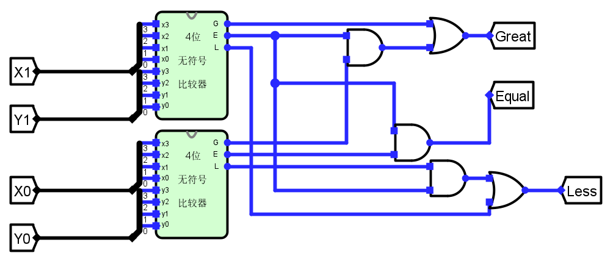

图3-8 8位无符号比较器电路

（3）测试图

用自动化测试电路遍历所有输入情况下的输出：

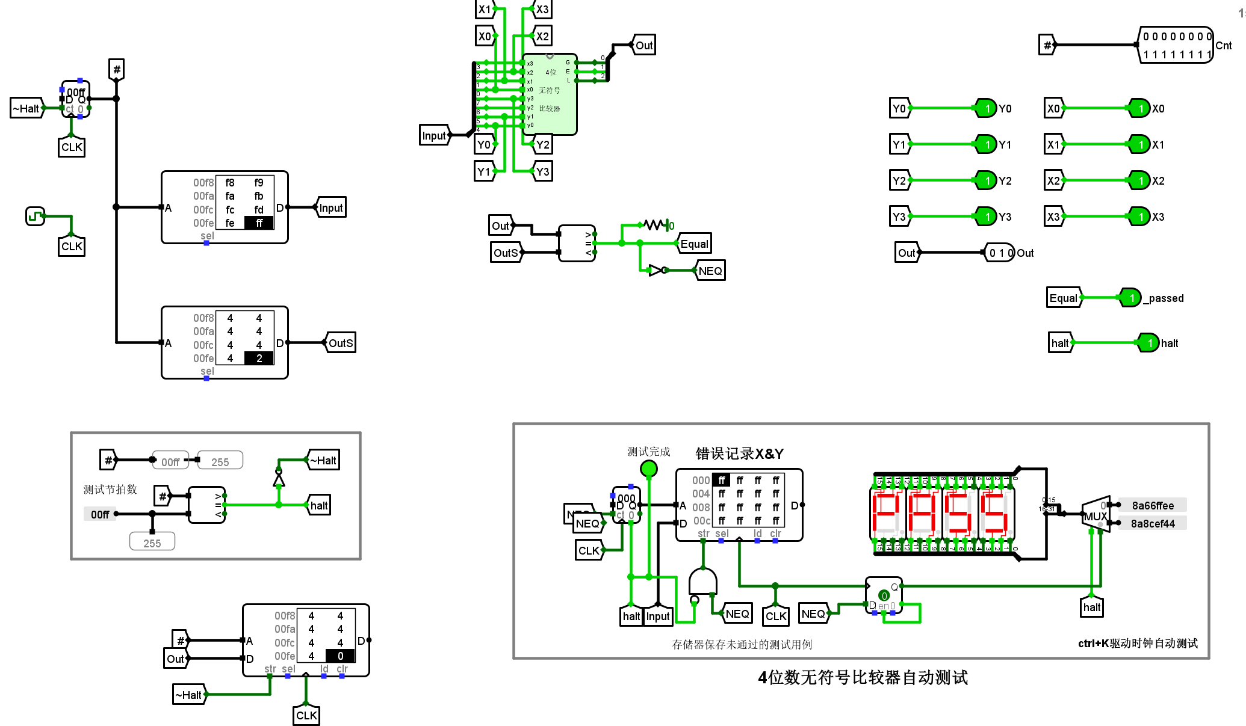

图3-9 4位无符号比较器测试电路

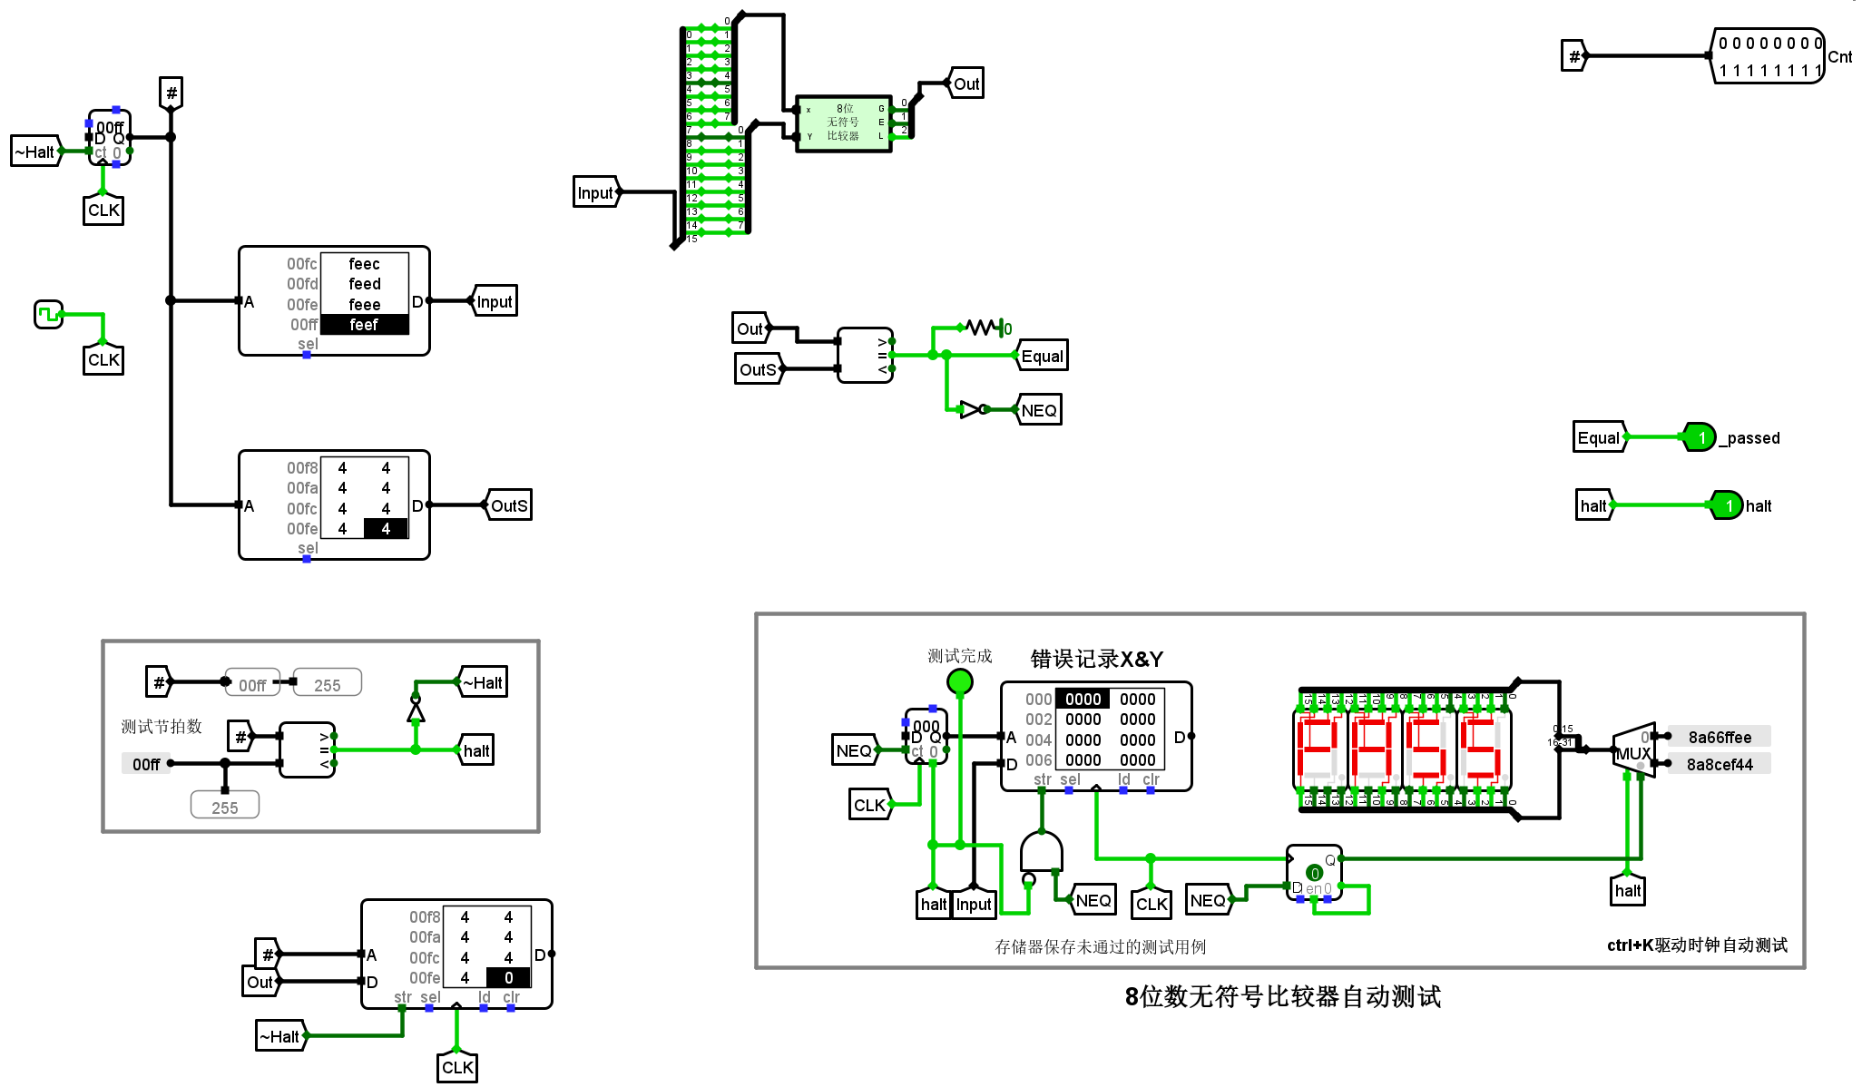

图3-10 8位无符号比较器测试电路

（4）测试分析

直接用自动化测试电路进行测试，比较结果与预期相同，提交平台测试通过。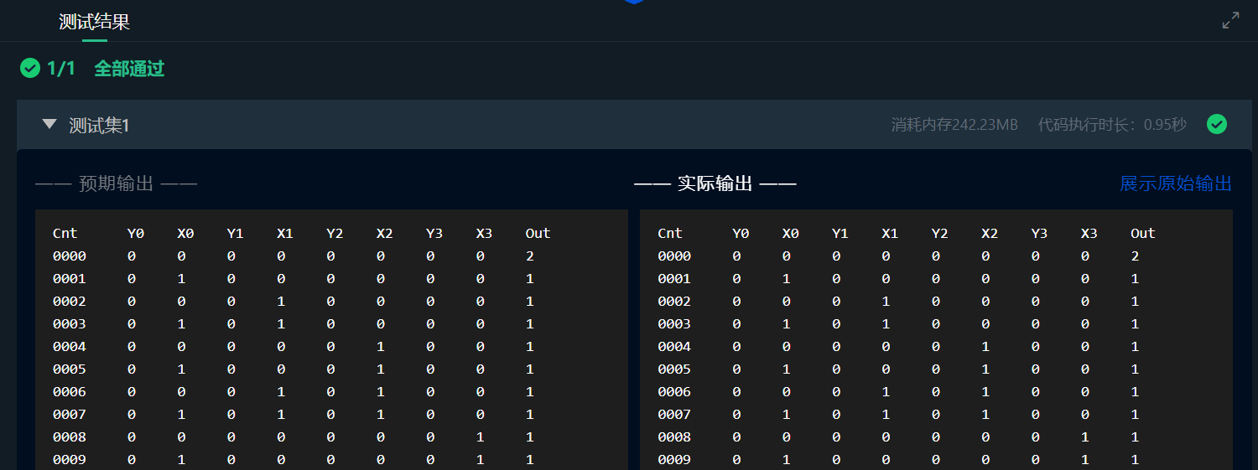 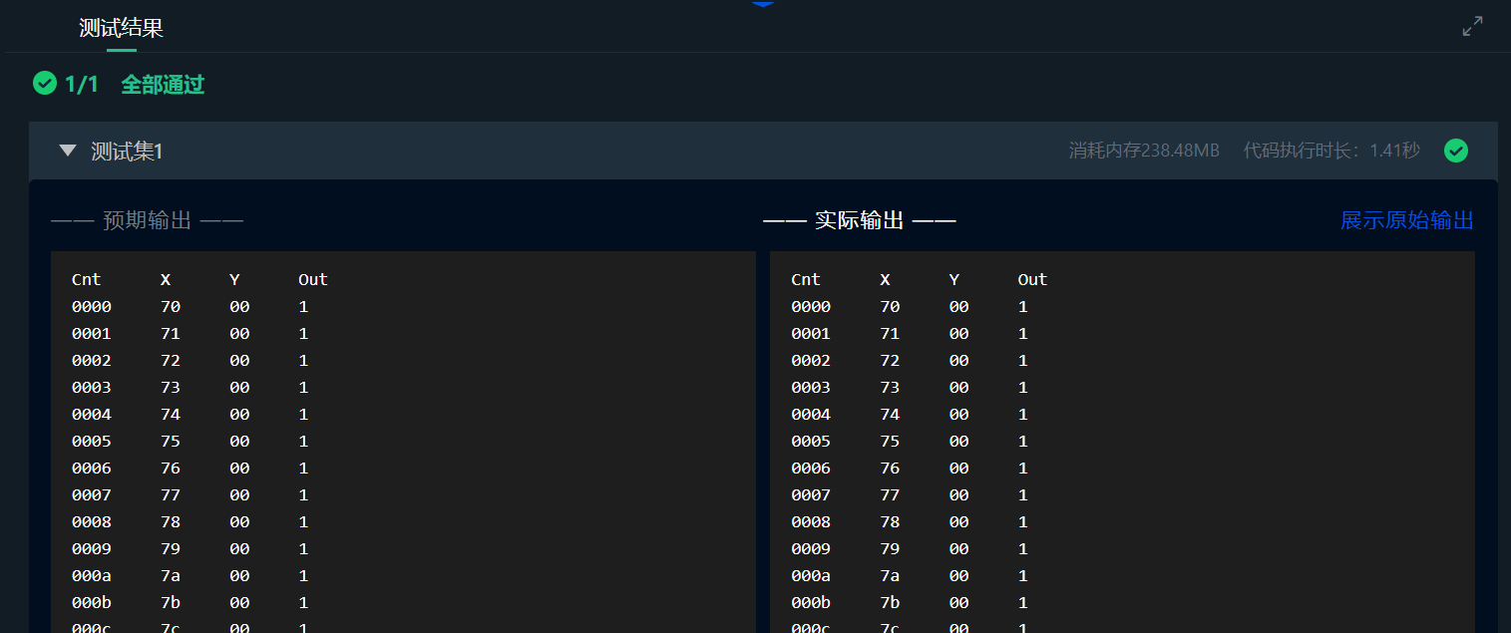

图3-11 无符号比较器平台测试结果

## 2选1选择器设计（2位、8位）

（1）设计思路及设计过程

①2位选择器：由设计要求当Sel==0时把X0输出给Out，Sel==1时把X1输出给Out得到逻辑表达式 Sel X1 + X0 ~Sel。

考虑到有险象，所以通过增加同余项X1 X0，得到最终逻辑表达式Sel X1 + X0 ~Sel + X1 X0，根据逻辑表达式进行电路连接，电路图如图所示。

②8位选择器：将8位数据的每一位交给设计好的2位选择器，最终就能实现8位的2选1选择器。

（2）电路图

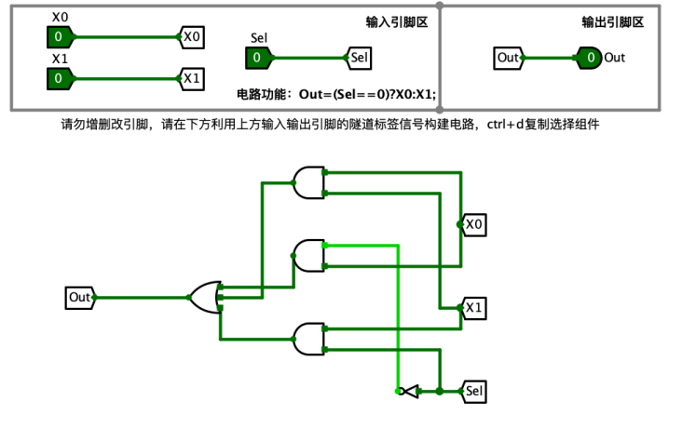

图3-12 2选1选择器电路（2位）

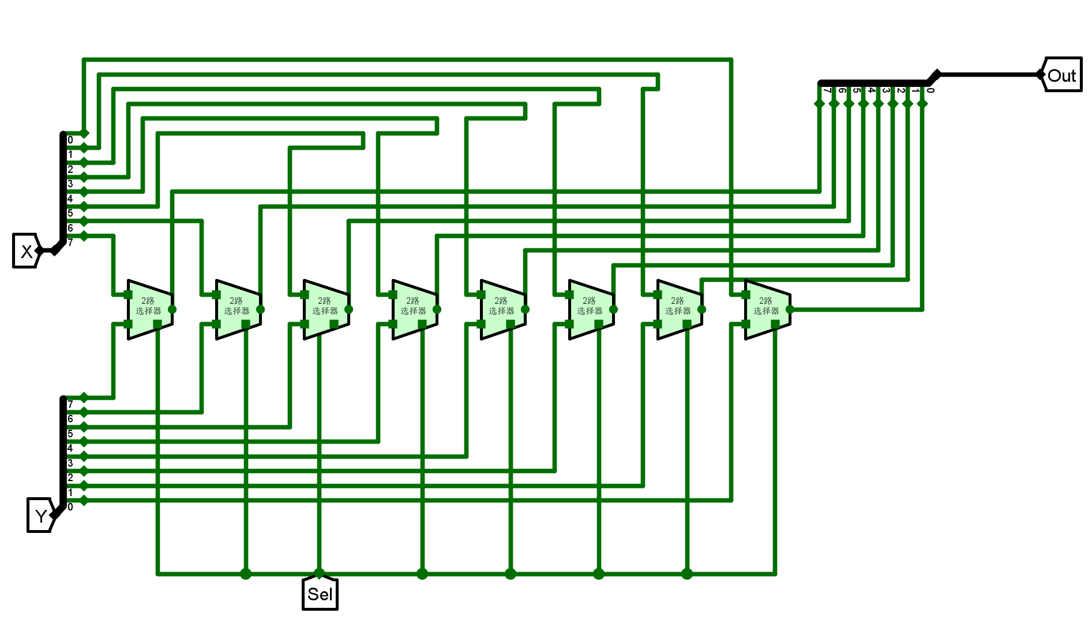

图3-13 2选1选择器电路（8位）

（3）测试图

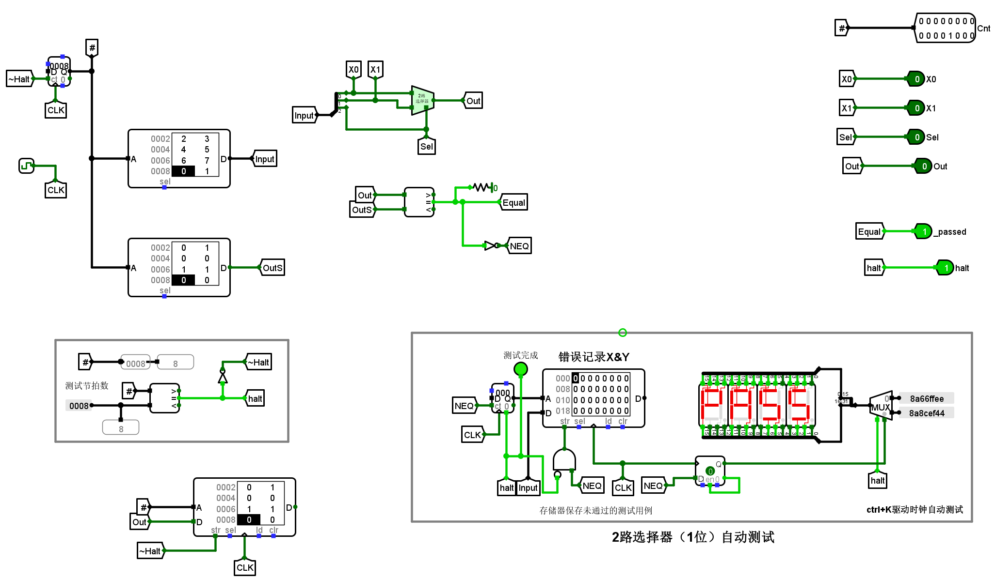

图3-14 2选1选择器测试电路（2位）

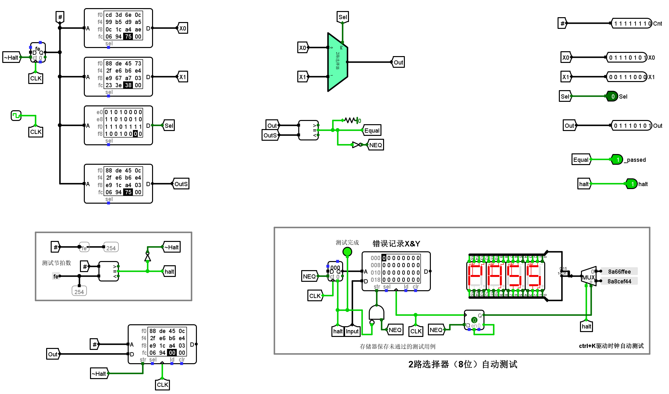

图3-15 2选1选择器测试电路（8位）

（4）测试分析

直接用自动化测试电路进行测试，选择结果与预期相同，提交平台测试通过。

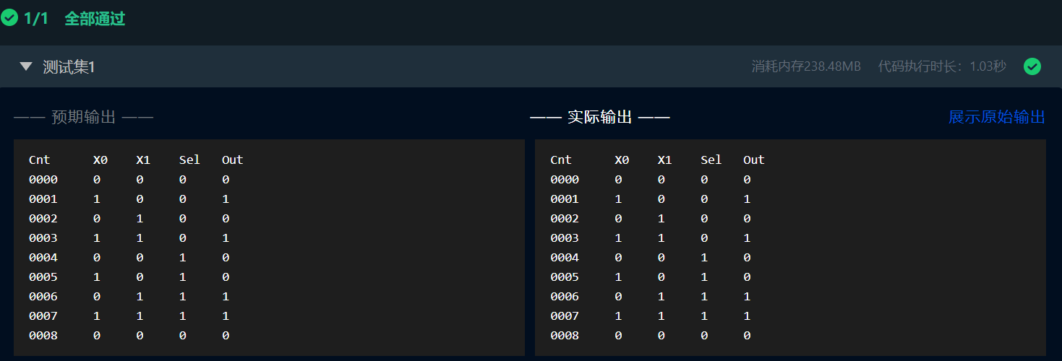

图3-16 2选1选择器平台测试结果（2位）

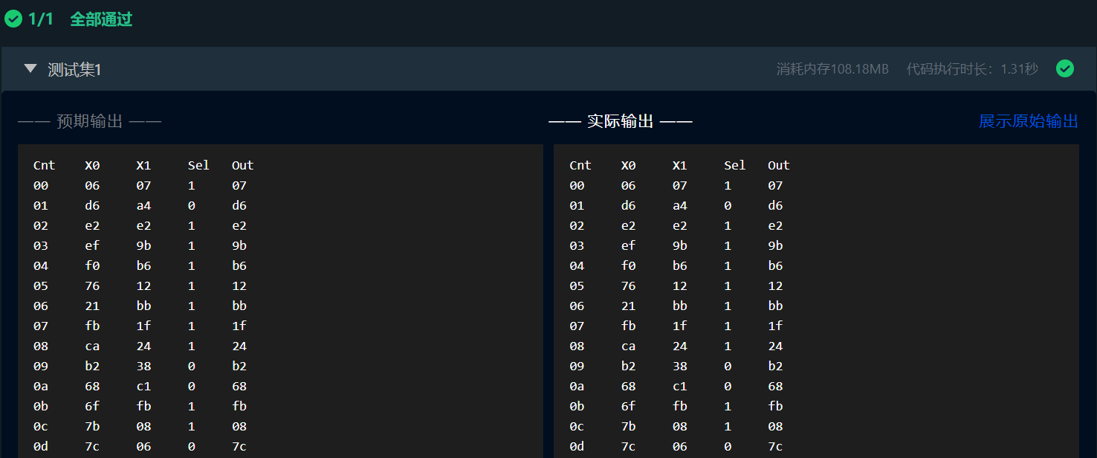

图3-17 2选1选择器平台测试结果（8位）

## 十进制可逆计数器

（1）设计思路及设计过程

分模块实现模十可逆计数器激励函数和输出函数，并最终实现可异步置位的模十可逆计数器。模十可逆计数器的有效状态图如下：

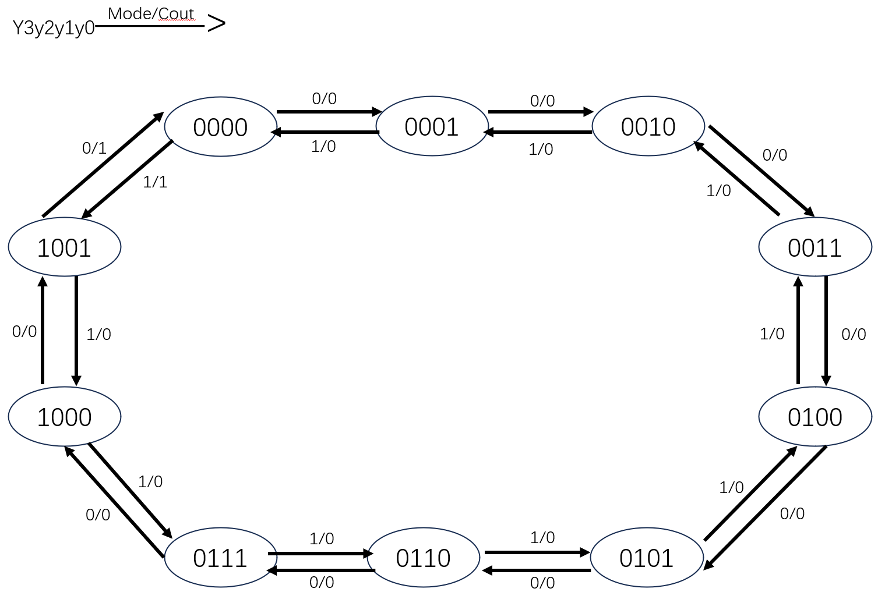

图3-18 模十可逆计数器有效状态图

由状态图得到激励和输出的真值表，并由此生成激励和输出电路。

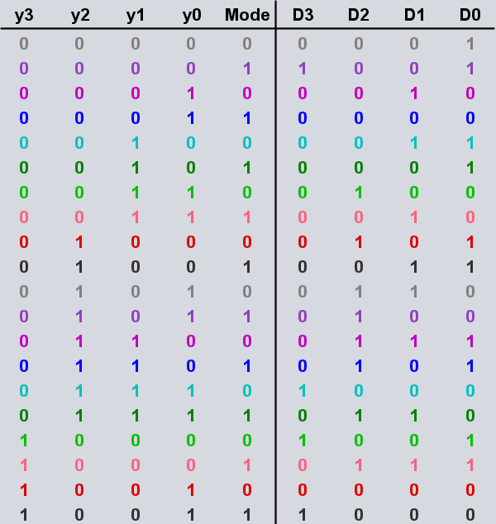 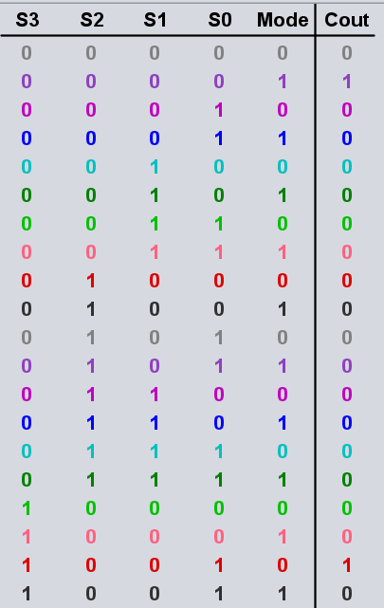

图3-19 模十可逆计数器激励和输出真值表

（2）电路图

模十可逆计数器激励函数电路如下：

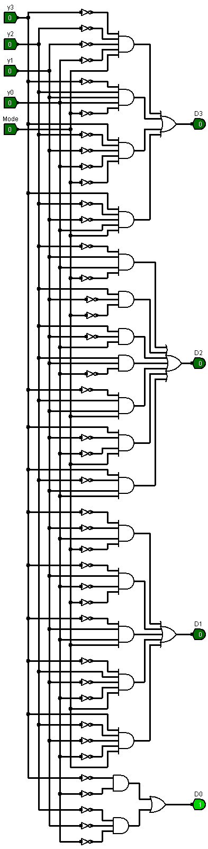

图3-20 模十可逆计数器激励函数电路

模十可逆计数器输出函数电路如下：

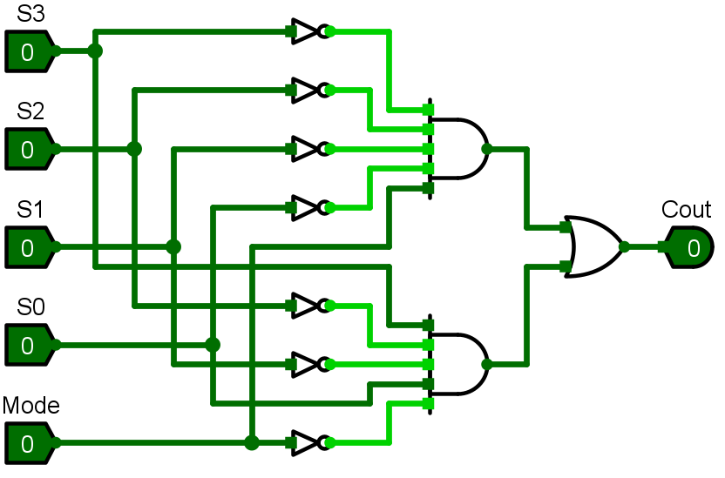

图3-21 模十可逆计数器输出函数电路

最终，模十可逆计数器整体电路如下，综合了激励函数和输出函数：

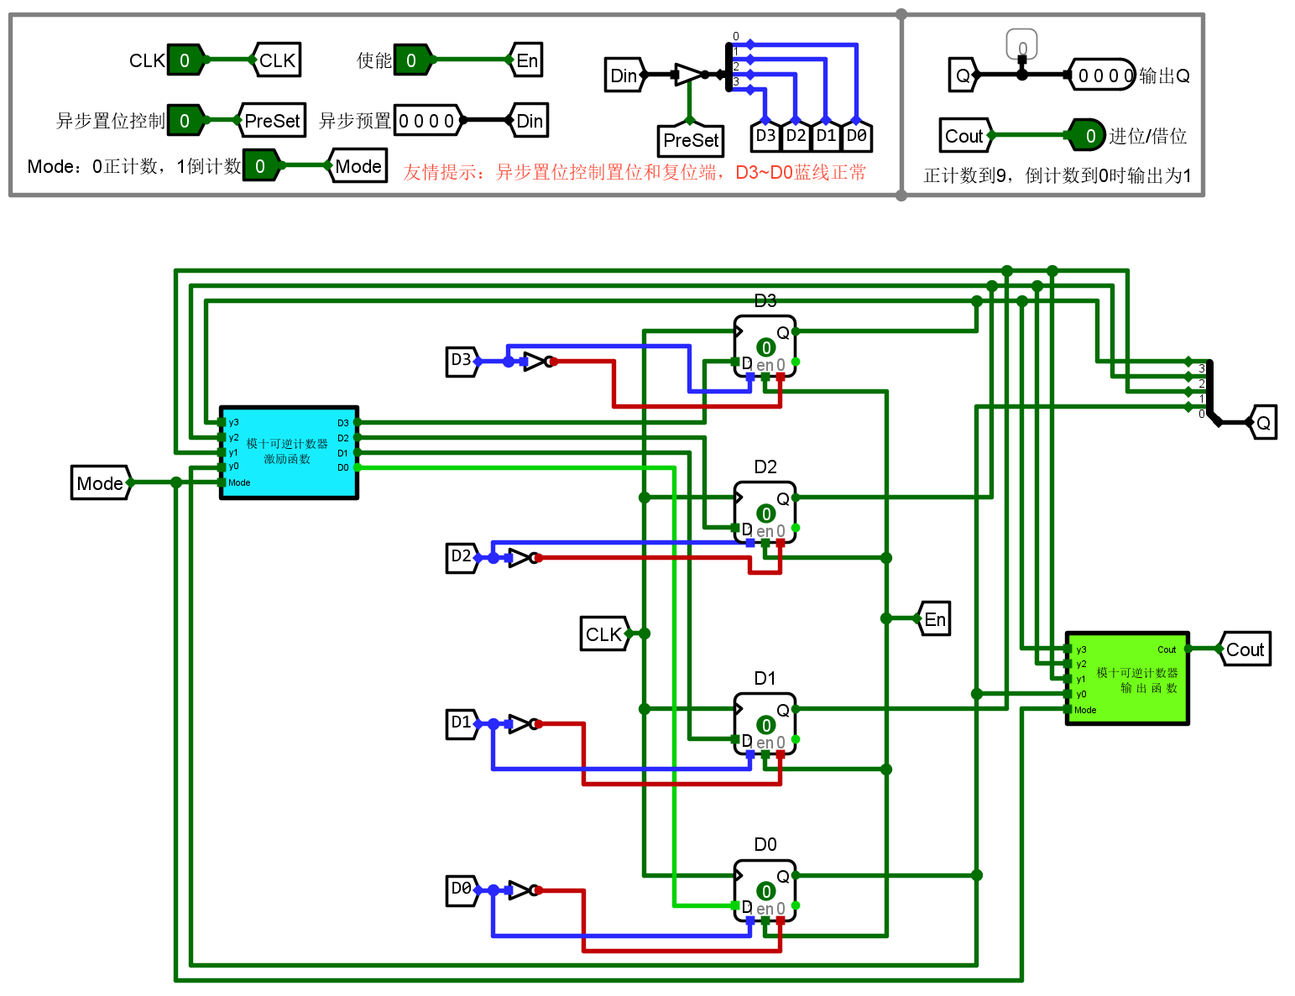

图3-22 模十可逆计数器整体电路

（3）测试图

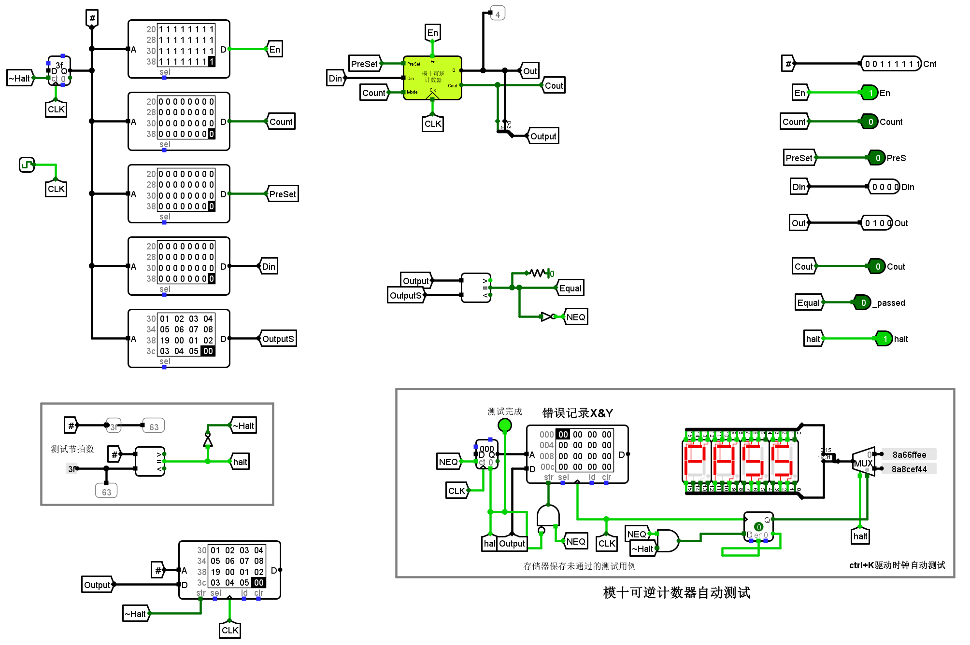

图3-23 模十可逆计数器测试电路

（4）测试分析

直接使用自动化测试电路进行测试，测试结果无误，提交平台测试通过。

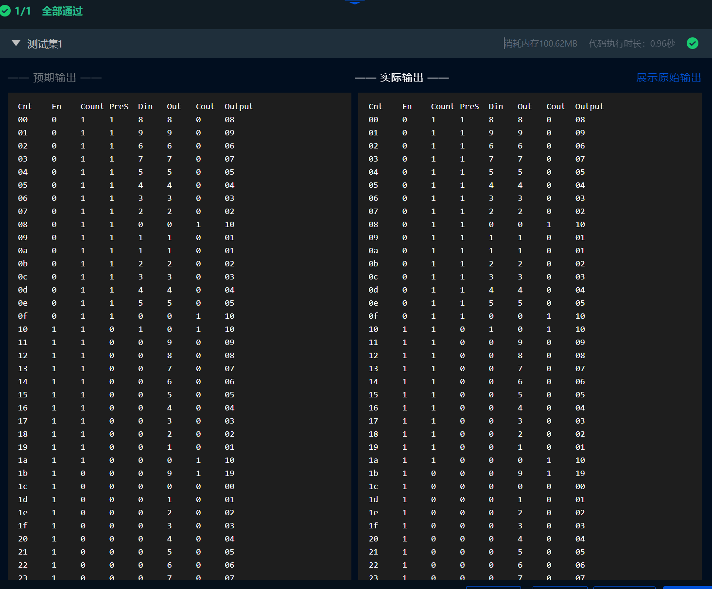

图3-24 模十可逆计数器平台测试结果

## 两位十进制可逆计数器

（1）设计思路及设计过程

利用已经设计完成的模十可逆计数器，级联构成2位十进制可逆计数器。分低四位和高四位分别交由模十可逆计数器处理，每四位就以8421码表示了一个十进制数。 级联时，只有低四位发生进位时，高四位才需要进行自增，所以用低四位计数器的进位信号作为高四位计数器的钟控信号。以此就可以实现8421码表示的两位十进制可逆计数器。

（2）电路图

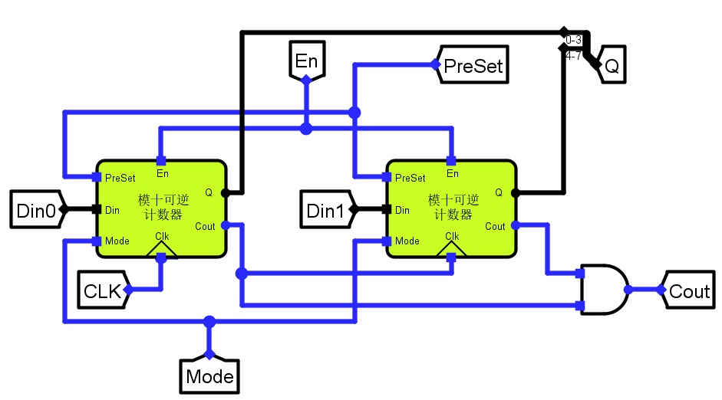

图3-25 两位十进制可逆计数器电路

（3）测试图

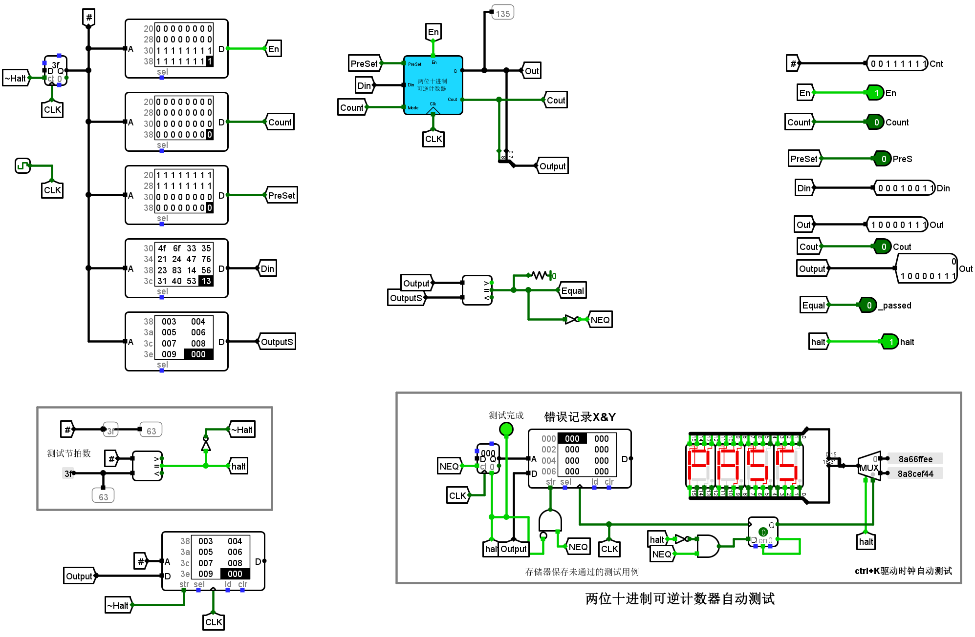

图3-26 两位十进制可逆计数器测试电路

（4）测试分析

直接使用自动化测试电路进行测试，测试结果无误，提交平台测试通过。

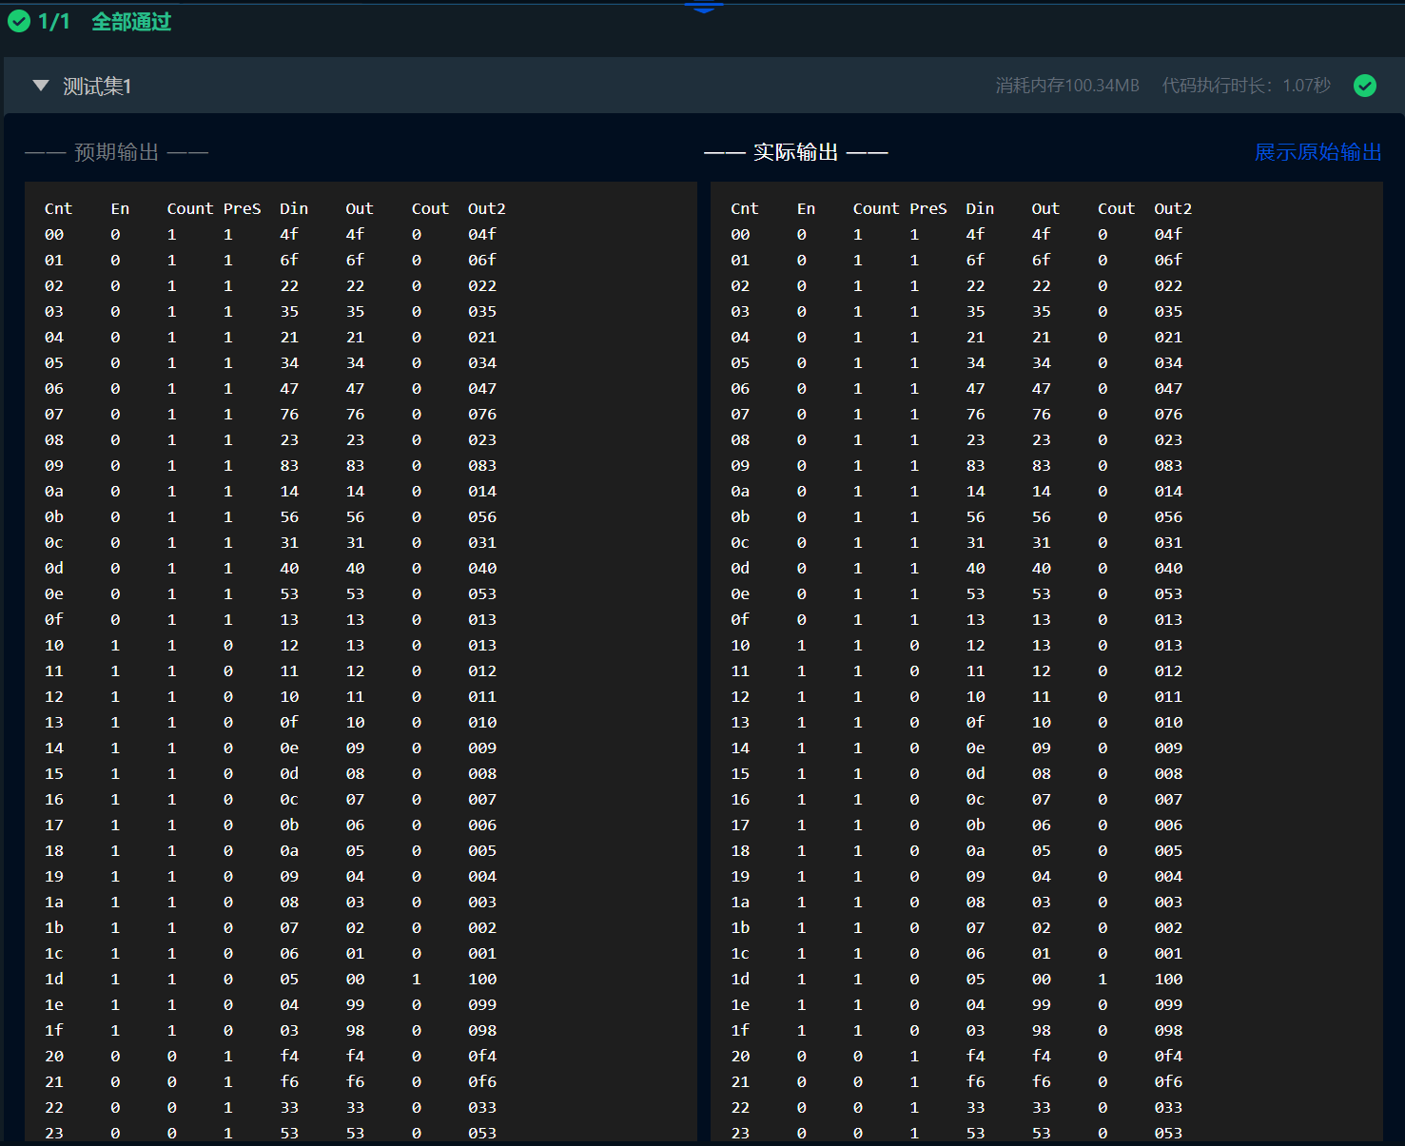

图3-27 两位十进制可逆计数器平台测试结果

## 交通灯状态机

（1）设计思路及设计过程

根据题意，将交通灯核心控制模块分为7个状态。状态描述如表3-1所示。

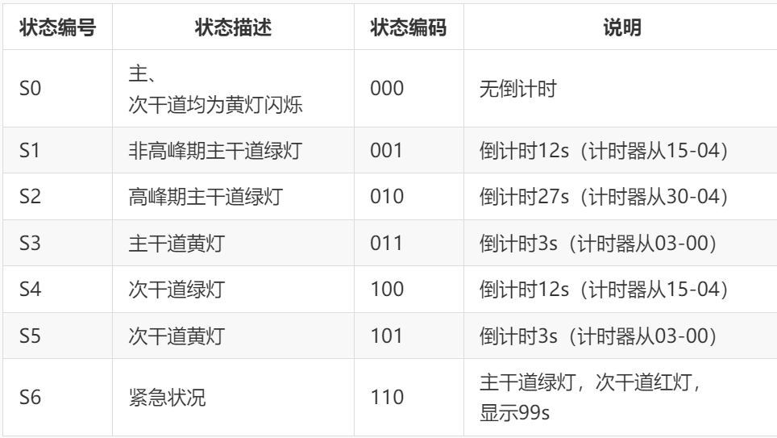

表3-1 交通灯控制器状态描述

利用课程资料的excel表格，根据交通灯需求填写状态转换表，自动生成激励函数的表达式，并用表达式自动生成交通灯控制器激励函数电路。

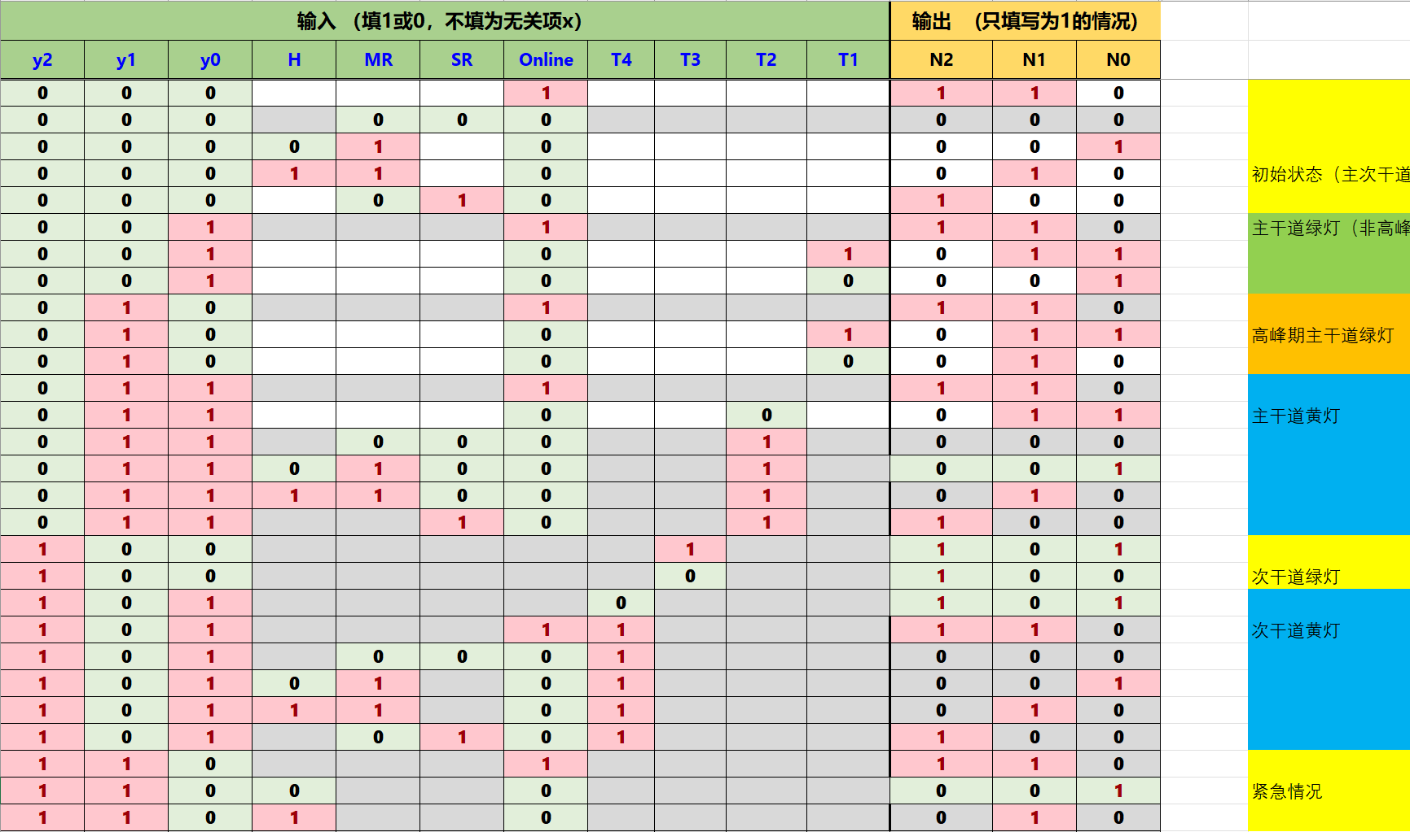

图3-28 交通灯控制器状态转移表

（2）电路图

由自动生成的表达式生成电路如下：

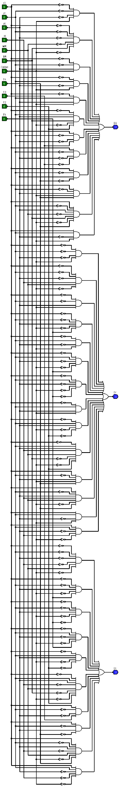

图3-29 交通灯控制器激励函数电路

（3）测试图

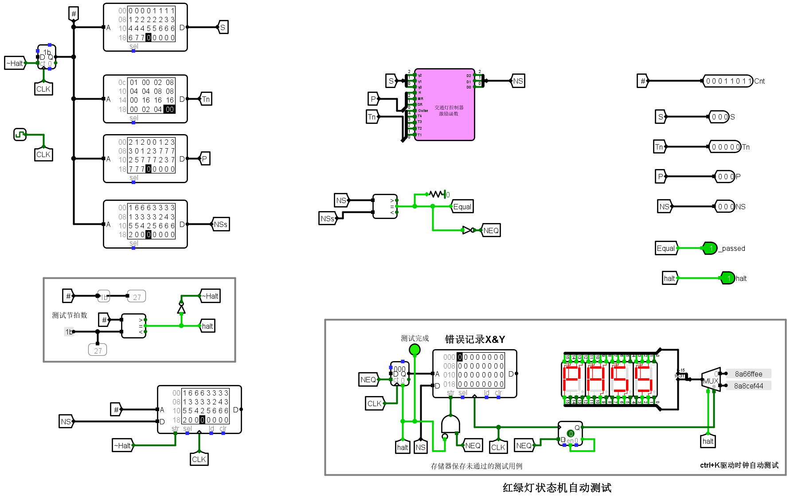

图3-30 交通灯控制器激励函数测试电路

（4）测试分析

直接使用自动化测试电路进行测试，测试结果无误，提交平台测试通过。

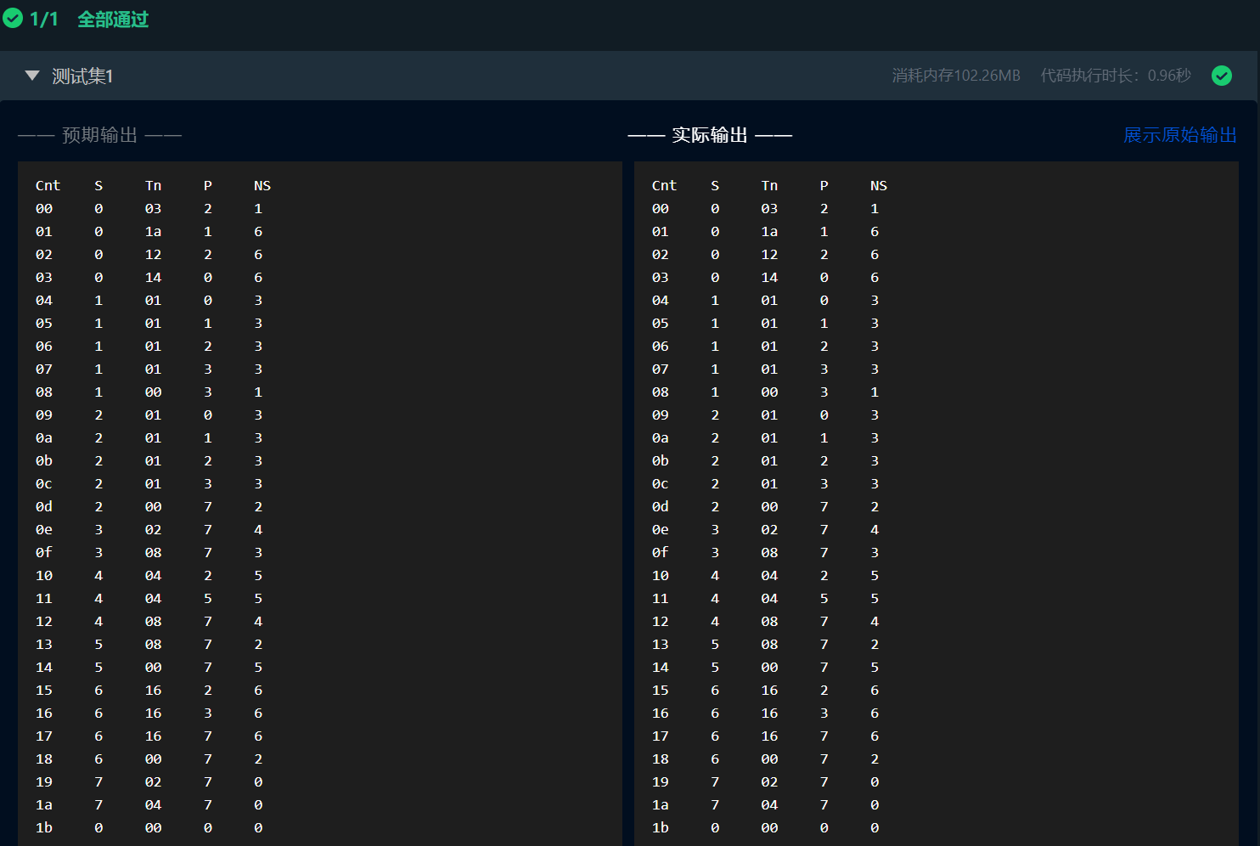

图3-31 交通灯控制器激励函数平台测试结果

## 交通灯输出函数设计

（1）设计思路及设计过程

直接根据各信号和状态的含义，填写真值表，再用真值表自动生成电路即可。

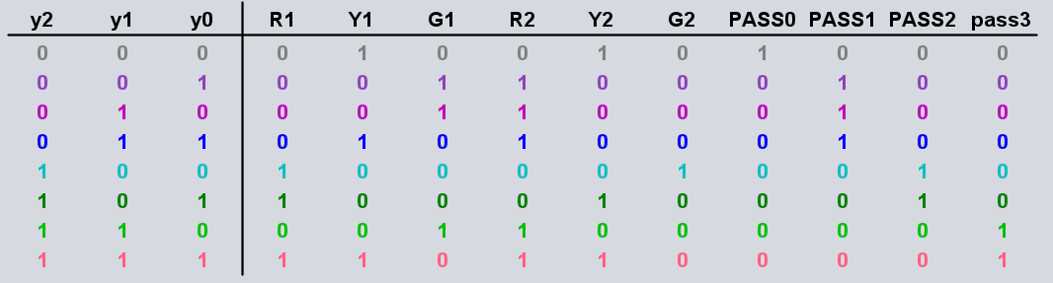

图3-32 交通灯控制器输出函数真值表

（2）电路图

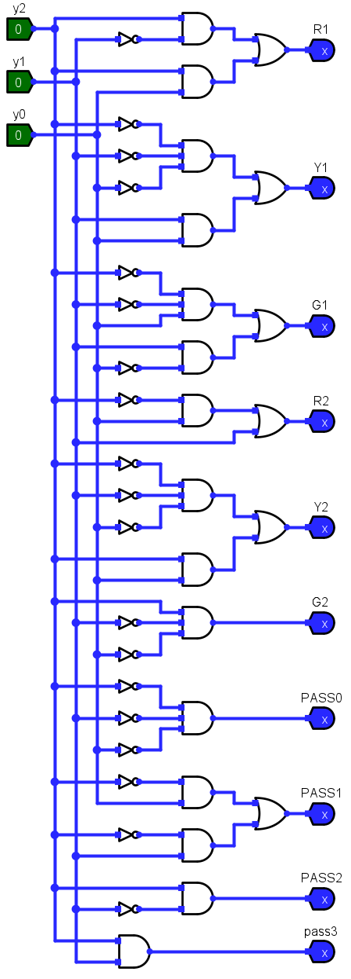

图3-33 交通灯控制器输出函数电路

（3）测试图

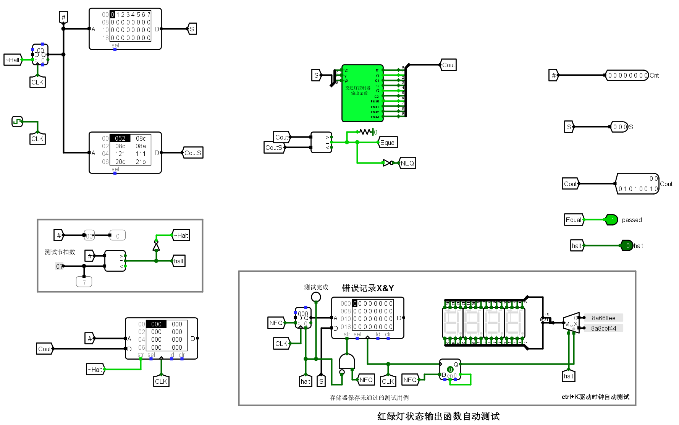

图3-34 交通灯控制器输出函数测试电路

（4）测试分析

直接使用自动化测试电路进行测试，测试结果无误，提交平台测试通过。

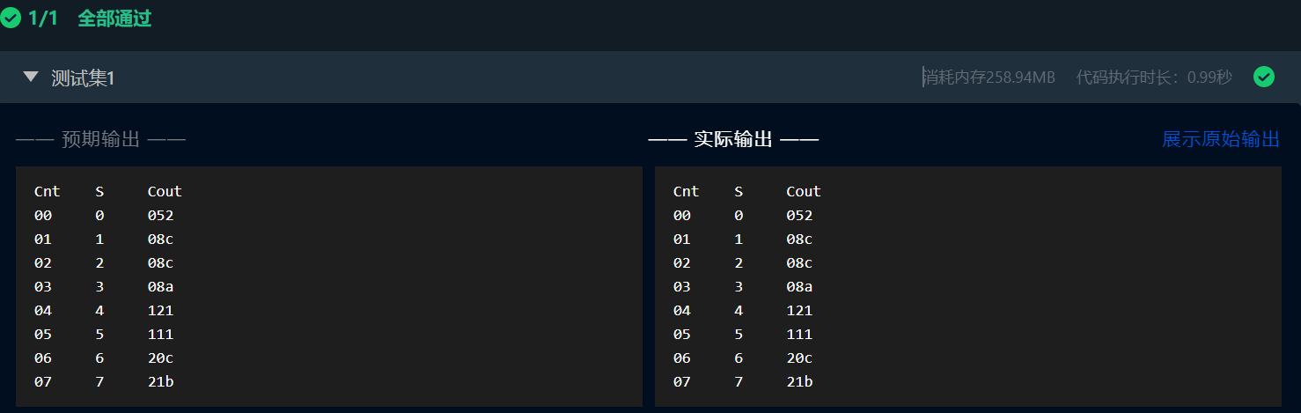

图3-35 交通灯控制器输出函数平台测试结果

## 交通灯控制系统

（1）设计思路及设计过程

将整个交通灯控制系统分为四个模块：状态转移和输出模块、倒计时选择模块、主干道倒计时模块、次干道倒计时模块。每个模块用到先前设计好的各个元件。

仅需要注意主干道和次干道倒计时分别以什么信号作为PreSet信号，即何时重新置位。

（2）电路图

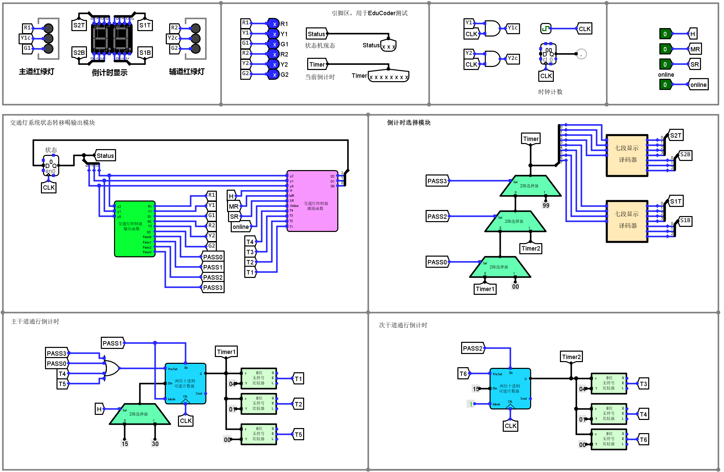

图3-36 交通灯控制系统电路

（3）测试图

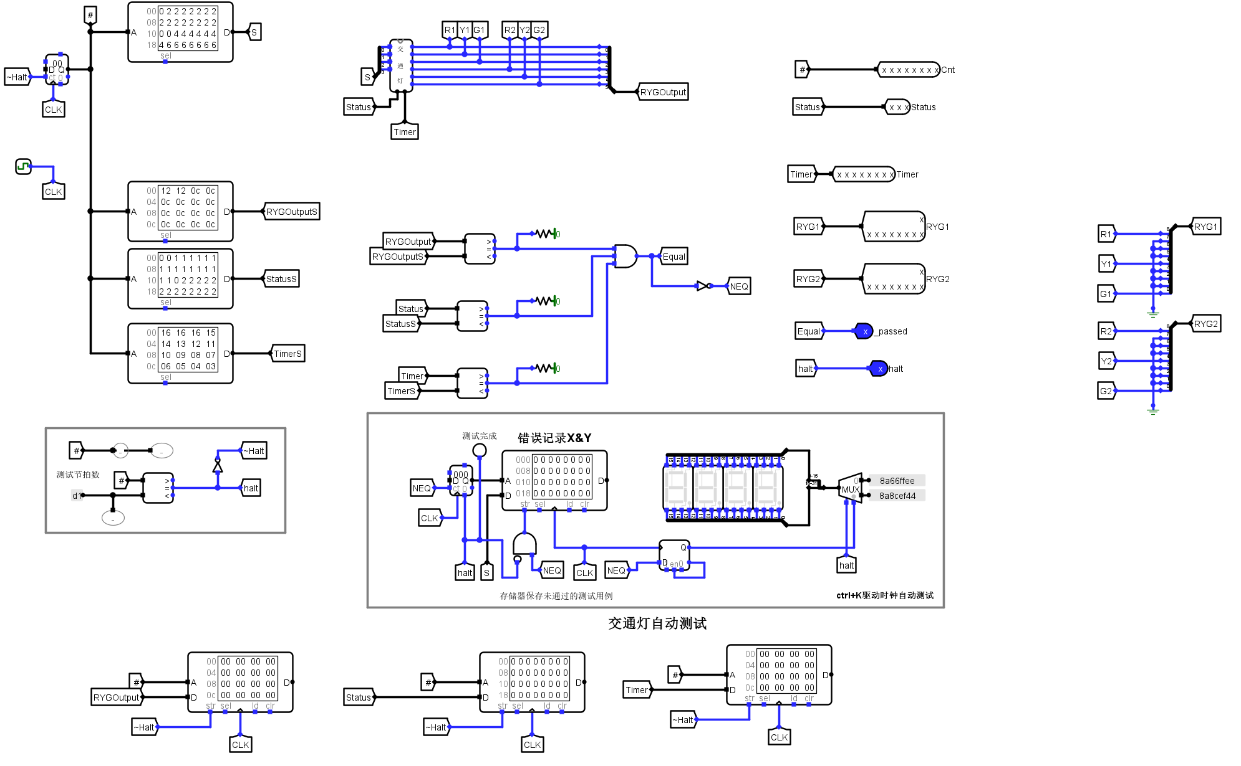

图3-37 交通灯控制系统测试电路

（4）测试分析

直接使用自动化测试电路进行测试，测试结果无误，提交平台测试通过。

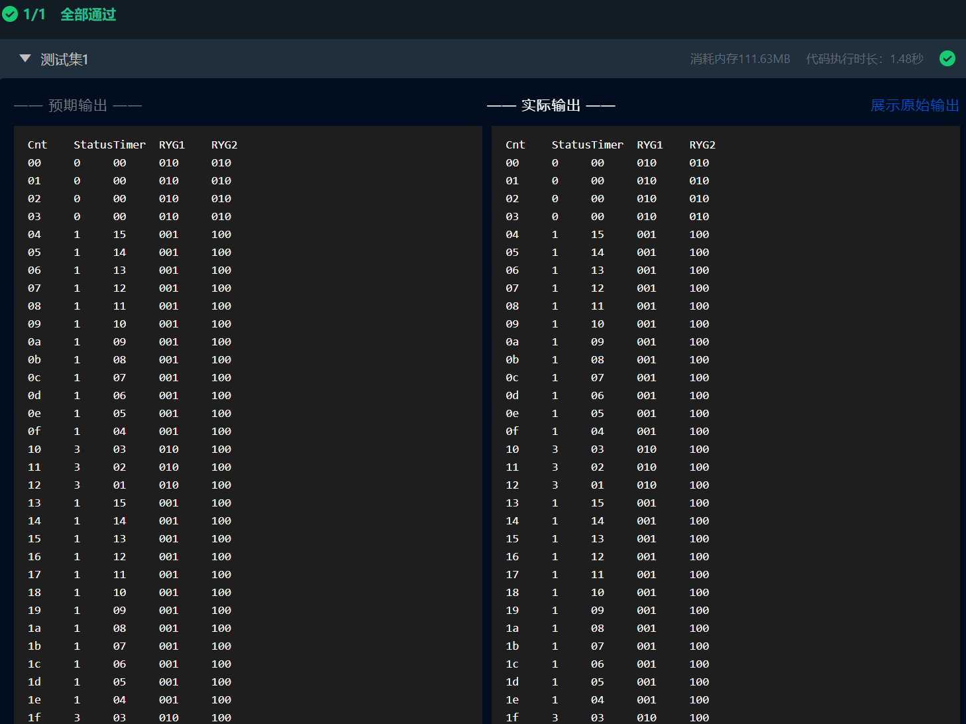

图3-38 交通灯控制系统平台测试结果

# 设计总结与心得

## 实验总结

在本次数字电路实验中，我设计并实现了一个用于交通灯控制系统的框架，涵盖了七段数码管驱动电路、无符号比较器（4位和8位）、2选1选择器（2位和8位）以及两位十进制可逆计数器等组件。在设计过程中，使用了Logisim软件，通过表达式和真值表生成电路，解决了电路险象，并练习了器件的级联。

## 4.1.1遇到的问题及处理

在此次实验中，我遇到了一些问题，并通过合理的解决方案成功克服了这些问题：

1.逻辑设计的复杂性：

问题：交通灯控制系统的逻辑设计相对复杂，尤其是处理高峰期和非高峰期的不同状态转换，以及紧急状态的优先处理。

处理：使用状态机设计方法，将不同状态和转换条件清晰地定义出来，并利用课程给出的自动生成激励表达式工具，简化了电路设计和调试过程。

2.器件级联问题：

问题：在级联多个模块时，如4位和8位无符号比较器和选择器，如何正确的级联以达到目标效果。

处理：合理安排模块间的连接，确保信号的同步性和逻辑上的正确性。

3.消除电路中的险象：

问题：在电路切换状态时，可能会出现险象，导致电路稳定性不足。

处理：通过增添冗余项的方式避免险象的产生。

## 4.1.2设计方案存在的不足

尽管实验最终取得了成功，但在设计过程中仍存在一些不足之处：

1.电路复杂度较高：尽管通过代数化简简化了一部分设计，但整体电路仍然较为复杂，后续可以考虑进一步优化逻辑结构，提高模块复用性，简化电路。

2.模块化设计不足：部分电路模块的独立性不够强，未能充分实现模块化设计，导致在调试和修改时需要较多的时间和精力。

3.硬件资源消耗较大：设计中使用了较多的逻辑门和触发器，导致硬件资源消耗较大。后续可以考虑使用更高效的设计方法，优化资源使用，提升电路的整体效率。

## 实验心得

通过此次实验，我不仅加深了对数字电路设计的理解，还学会了如何在实际设计中应用所学知识。以下是我的一些心得：

1.系统性思维：在设计复杂系统时，系统性思维非常重要。通过将复杂问题分解为多个简单模块，并进行逐一实现和验证，可以有效降低设计难度和提高成功率。

2.工具的熟练使用：熟练使用Logisim等工具，可以大大提高设计和调试效率。通过仿真工具，可以在实际硬件实现之前发现和解决大部分问题，节省了时间和成本。

3.调试与交流：在设计过程中，与同学和老师的交流与合作非常重要。通过讨论和交换意见，可以发现设计中的不足，并共同寻求解决方案，达到事半功倍的效果。

## 意见与建议

本次实验体验尚佳，针对今后的相关实验，有以下几条建议：

1.提供更多案例分析：实验任务书中可以增加一些实际案例分析，帮助学生更好地理解设计思路和实现方法，通过对比不同设计方案，学习如何优化电路设计。

2.增加详细的设计指南：提供更加详细的设计指南和步骤说明，特别是对一些关键电路模块的设计和实现，给予具体的示例和解释，帮助学生更好地理解和完成实验任务。

3.引入自动化测试工具：建议引入一些自动化测试工具，用于验证电路设计的正确性和稳定性。这不仅可以提高测试效率，还能帮助学生快速发现和解决设计中的问题。

|  |
| --- |
| 原创性声明 |
| 本人郑重声明本报告内容，是由作者本人独立完成的。有关观点、方法、数据和文献等的引用已在文中指出。除文中已注明引用的内容外，本报告不包含任何其他个人或集体已经公开发表的作品成果，不存在剽窃、抄袭行为。  已阅读并同意以下内容。  判定为不合格的一些情形：  （1） 请人代做或冒名顶替者；  （2） 替人做且不听劝告者；  （3） 实验报告内容抄袭或雷同者；  （4） 实验报告内容与实际实验内容不一致者；  （5） 实验电路抄袭者。  **作者签名：** |